F74064088 資訊系110 林謙慈

Prob1

$\frac{d^{2}x_{p}}{dt^{2}}= -\frac{GM_{s}}{{r_{p}\left(t\right)}^{2}}*\frac{x(t)}{\left|r_{p}(t)\right|} \frac{d^{2}y_{p}}{dt^{2}}= -\frac{GM_{s}}{{r_{p}(t)}^{2}}*\frac{y(t)}{\left|r_{p}(t)\right|}$

1. 29821

首先先求出萬有引力的力，再套入向心力的公式 F = ma = m*v^2/r求v

1. 用尤拉法求出後做圖(h = 100)
2. 31645569

因為在一個週期中，x會通過0兩次，因此計算t在0~5*10^9中會通過0幾次再除以二得到在 5*10^9 中有幾個週期，得到的數再除以5*10^9得到頻率，倒數後就是週期。

1. 用尤拉法求出後做圖(h = 100)
2. 測試x^2+y^2，發現每個地方都不一樣，所以判斷他是橢圓不是圓。
3. 150003513328

先找到連續兩個會令y等於零的t，然後將這兩個t帶入x，相減後取絕對值除以二就是他的半長軸。

1. 31645569

因為在一個週期中，x會通過0兩次，因此計算t在0~5*10^9中會通過0幾次再除以二得到在5*10^9中有幾個週期，得到的數再除以5*10^9得到頻率，倒數後就是週期。

1. 用兩層的for迴圈，外面跑Vc = 0.2~1的狀態，裡面則以外面跑的Vc當作初始值，算出並儲存各個Vc時的週期及半軸長，再以儲存的東西做圖。

Prob2

1. 先用二分法找出在哪個時間點y等於零。

從範圍0~20開始找，試34次，最後找到t = 3.1971204，有效位數8位。

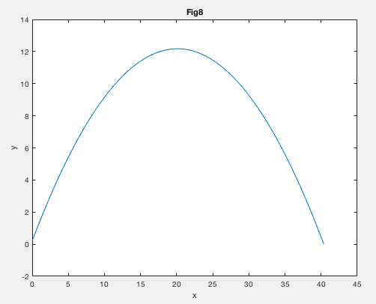

1. 42.6427840，八位有效位數。

由衝量等於動量變化(F*t = m*v)，求得改變的V值，再將這個求得的數字加到原速度上就可以得到Jim在爆炸後的速度。

由此列出式子

爆炸後速度：Vchange = 2*0.1/0.1;

前兩秒跑的距離: 20*cos((50/180)*pi)*2

爆炸後倒落地的距離: 2*0.1/0.1*(3.13971204 - 2)

(由上題得知落地時間為3.139…….)

* ans = 20*cos((50/180)*pi)*2 + 2*0.1/0.1*(3.13971204-2) m

1. 19.4732764，八位有效位數

Vy = 20*sin((50/180)*pi) + g*t

Vx = 20*cos((50/180)*pi)+(-1)*0.1/0.1

* $V= \sqrt{{Vy}^{2}+{Vx}^{2}}= 19.4732764$ m/s

1. 都先以第三題的方式算出落地速度，得到答案皆為八位有效位數

Jim: 2.1432289 m/s

Jay: 1.9473276 m/s

Jack: 1.9473276 m/s

Prob3

1. 我發現在以h = 10^-16 時做尤拉法可以最經濟實惠的得到正確解，在gif檔中(檔案命名為F74064088_hw4_prob3(a).gif)，我的每個移動的時間間隔是 t = 10^-16*300，F在每個時間的的狀態則如下圖

